**LAPORAN PRAKTIKUM**

**Algoritma Pemrograman**

**EVALUASI**



**Disusun oleh:**

**ALIF RIZKI PANGESTU**

**109082530004**

**S1IF-13-04**

**PROGRAM STUDI S1 INFORMATIKA**

**FAKULTAS INFORMATIKA**

**TELKOM UNIVERSITY PURWOKERTO**

**2025**

**SOAL**

1. **SOAL 1**

**Source Code**

|  |
| --- |
| package main  import "fmt"  func main() {      var n int      fmt.Print("Masukan bilangan ganjil tersebut: ")      fmt.Scan(&n)      fmt.Print("Output: ")      for i := 1; i <= n*2; i++ {          if i%2 != 0 {              fmt.Print(i, " ")          }      }  } |

**Screenshoot program**

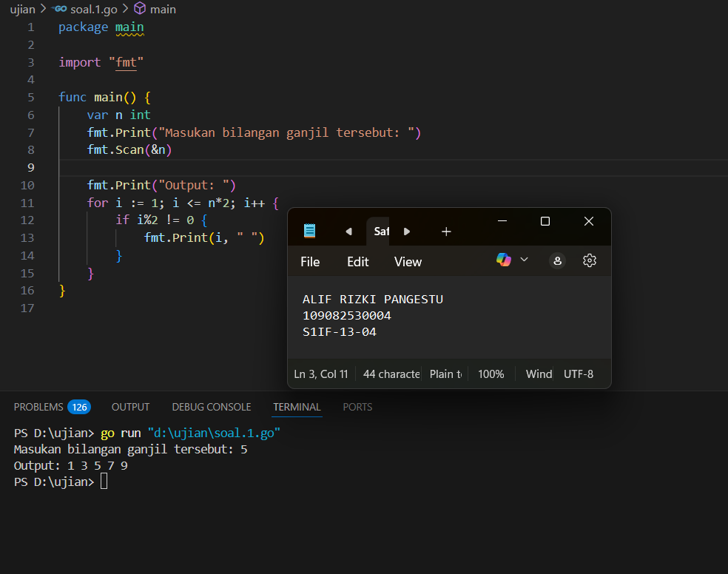

**Deskripsi program**

Jadi program tersebut di buat untuk memberi output bilangan ganjil contoh nya adalah 1 3 5 7 9, dan Langkah yang pertama di kerik Adalah package main fungsi package main untuk Menandakan program utama yang bisa dieksekusi, dan yang kedua ada func import fmt yang berfungsi sebagai menginput paket fmt untuk fungsi input, dan func main untuk titik masuk program, dan di situ ada var n int

1. **SOAL 2**

**Source Code**

|  |
| --- |
| package main  import "fmt"  func main() {      var x, y int      fmt.Print("Masukkan hari x dan y: ")      fmt.Scan(&x, &y)      total := 1      for i := x; i <= y; i++ {          total *= i      }      fmt.Println("Jumlah bakteri pada hari ke-", y, "adalah:", total)  } |

**Screenshoot program**

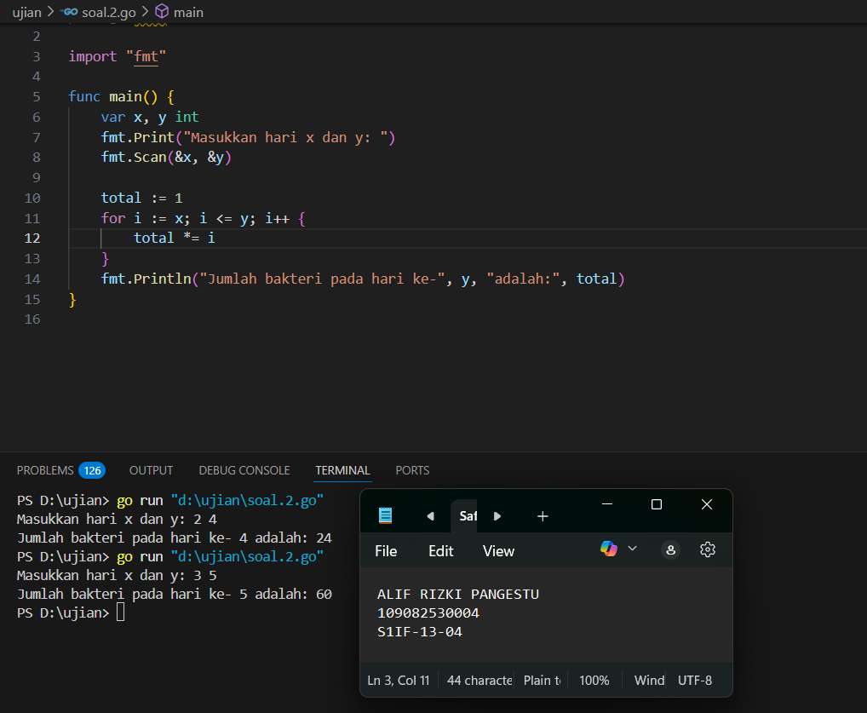

**Deskripsi program**

Program diatas berfungsi untuk mengalikan perulangan yang dimulai dari a hingga ke n. program tersebut menggunakan dua inputan, yaitu a sebagai nilai awal perulangan dan n batas akhir perulangan. Pada program terdapat hasil dengan inisialisasi nilai awal 1. Pada perulangan for, angka akan berulang mulai dari a hingga ke n, lalu di setiap iterasi, hasil akan dikalikan dengan i

1. **SOAL 3**

**Source Code**

|  |
| --- |
| package main  import "fmt"  func main() {      var peti, karung, ikat, keping int      fmt.Print("masukan bilangan : ")      fmt.Scan(&keping)      peti = keping / 800      karung = (keping % 800) / 100      ikat = (keping % 100) / 10      keping = keping % 10      fmt.Println(peti, "peti", karung, "karung", ikat, "ikat", keping, "keping")  } |

**Screenshoot program**

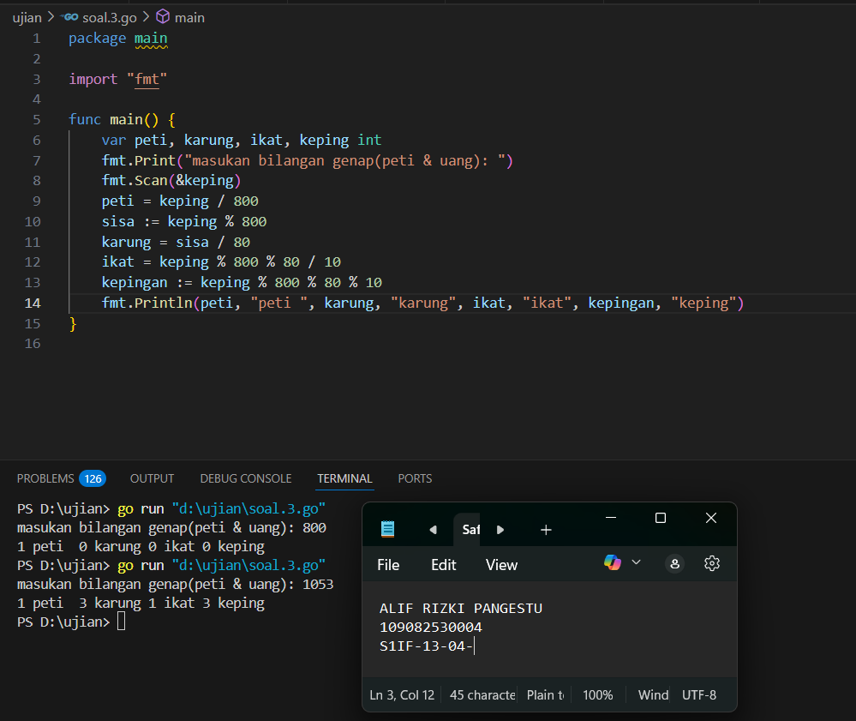

**Deskripsi program**

Program diatas berfungsi untuk menghitung satuan barang berupa peti, karung, ikat, dan keping jika hanya diketahui kepingnya. Pada program diatas menggunakan modulus sebagai logika utamanya untuk menghitung jumlah satuan. Pada modulus baris pertama terdapat peti = keping / 800 yang berarti 1 peti 800 keping, lalu sisa digunakan untuk menghitung sisa keping setelah dibagi 800. Kemudia terdapat karung yang berarti setiap satu karung bernilai 100 keping. Lalu ikat terdapat modulus 800 dan 100 yang digunakan untuk menghitung sisa bagi dari peti dan karung lalu dibagi 10 yang berarti nilai ikat sama dengan 10 keping.